[昆明市延安医院副院长团队《scientific reports》论文被质疑图片重复](https://mp.weixin.qq.com/s?__biz=Mzk1NzMzNDk1Mg==&mid=2247485356&idx=1&sn=3259dd6239ba6813ac9bfc55be59dfea)

[学术诚信拷问](javascript:void(0);)2025-04-27 09:59:00广东

**01**

**论文信息**

近日，**昆明市延安医院**在《scientific reports》（2023年10月）期刊上的研究“Comparison of effects of HucMSCs, exosomes, and conditioned medium on NASH”（ doi: 10.1038/s41598-023-45828-3）因图像问题引发关注。该研究由：Chenchen Liang，Siyuan Gao，Jianpeng Gao（通讯作者，音译高建鹏），Yanwen Xu ，Qilong Li共同完成。

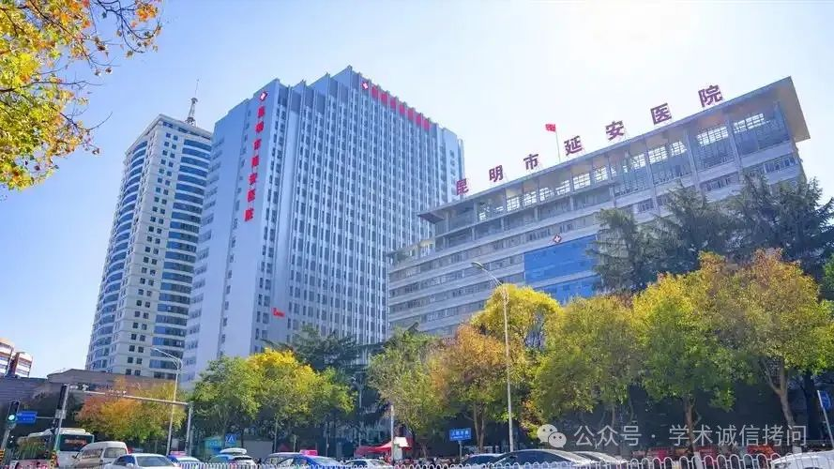

**02**

**基金支持**

这些工作得到了深圳市科技攻关项目（202247）、国家自然科学基金（81860424）、云南省卫生和计划生育委员会医学领军人才培养计划（编号：L-2017008）、2017年度云南省医疗卫生单位科研机构科研项目（编号：2017NS334）的资助。

**03**

**发表期刊**

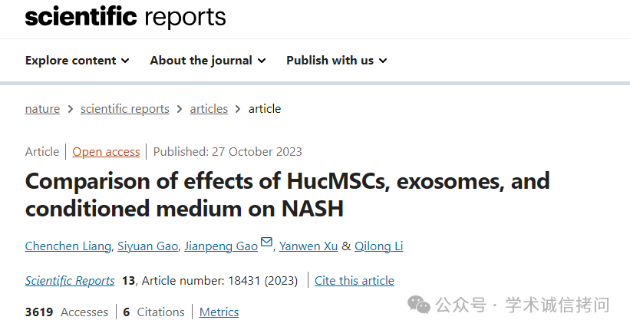

**04**

**质疑内容**

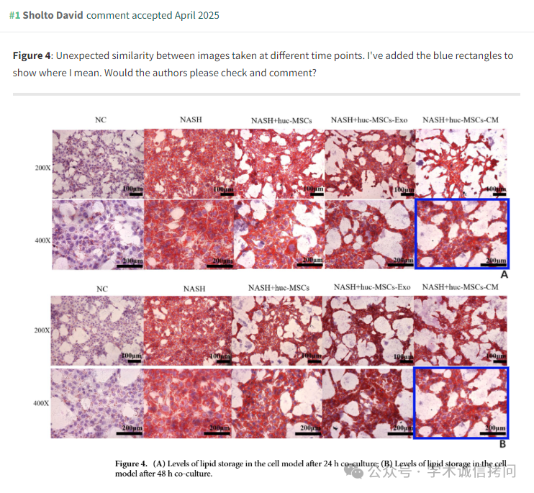

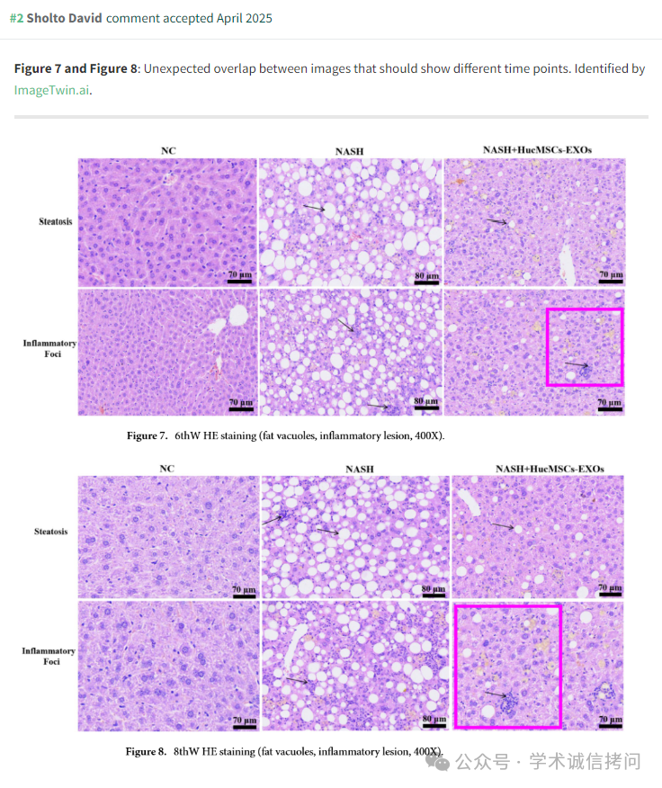

消息来源：

https://pubpeer.com/publications/4D24C985025351CAE99A3B4E2F4E6E#0

郑重声明：

文中所有信息均来自学术网以及公开资料，仅供读者参考。若认为本内容侵犯您或者贵单位的权益，请及时与我们联系。

